Polen de Geschiedenis
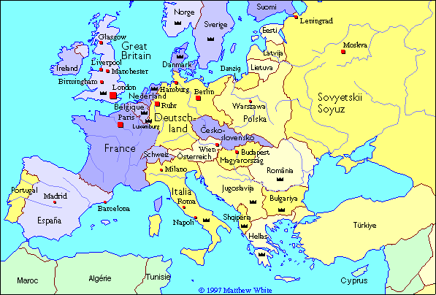

Volksdemocratie
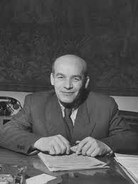
Volksdemocratie en stalinisme 1945 – 1953
Op 28 juni 1945 kwam een ‘regering van nationale eenheid’ tot stand, waarin de communisten domineerden.
Zij beschikten over het staatsveiligheidsapparaat en controleerden de Poolse kolonisatie van de op Duitsland gewonnen gebieden, waaruit de meeste Duitsers op dikwijls gruwelijke wijze werden verdreven.
De bolsjevisatie stuitte in Polen op verzet van de hier sterk nationaal-georiënteerde Rooms-Katholieke Kerk en van de eerst geleidelijk bedwongen ondergrondse strijdkrachten.
Wladyslaw Gomulka
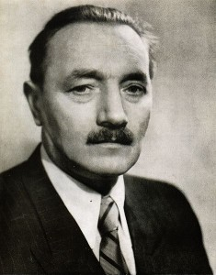
Binnen de regering streefde Mikolajczyk naar het behoud van een minimum aan democratie.
Ook binnen de PPS, die zich had moeten uitspreken voor een toekomstige fusie met de communistische PPR, werd verzet geboden en het door de minister voor de -herwonnen gebieden-,
Wladyslaw Gomulka, geëiste -Democratische Blok-, dat als eenheidsfront de verkiezingen had kunnen ingaan, kwam niet tot stand.
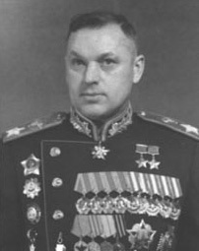
Nadat verschillende kleinere partijen waren uitgeschakeld, richtte zich de politieterreur tegen Mikolajczyk’s (uit de regering getreden) Boerenpartij, die bij de verkiezingen van jan. 1947 nog ruim 10% van de stemmen verkreeg tegen 80% voor het door de PPR geleide ‘Democratische Blok’.
Bolesław Bierut (1892-1956)
Deze laatste koos B. Bierut tot president, die J. Cyrankiewicz tot minister-president benoemde.
De uitschakeling van Mikolajczyk en de vereniging in 1948 van PPR en PPS tot de Poolse Verenigde Arbeiderspartij (PZPR) brachten de stabilisatie van het nieuwe regime tot uitdrukking, dat zich na de reeds in 1947 begonnen terugdringing van de ‘nationale’ communisten (in sept. 1948 verving Bierut Gomulka als eerste-secretaris van de partij; met Gomulka vielen in ongenade o.a. M. Spychalski en Z. Kliszko) als volkomen onderhorig aan Moskou manifesteerde.
Konstantin K. Rokossovsky
In nov. 1949 werd Sovjetmaarschalk K. Rokossovski (een Pool van geboorte, maar volledig gerussificeerd) tot minister van Defensie en maarschalk van Polen benoemd.
In tegenstelling tot de ontwikkelingen in de andere Oost-Europese landen voltrok de collectivisatie van de landbouw zich niet consequent en onvolledig, terwijl het in Polen niet tot spectaculaire terechtstellingen van in ongenade gevallen communistische leiders kwam

